沛沛

竹節蟲
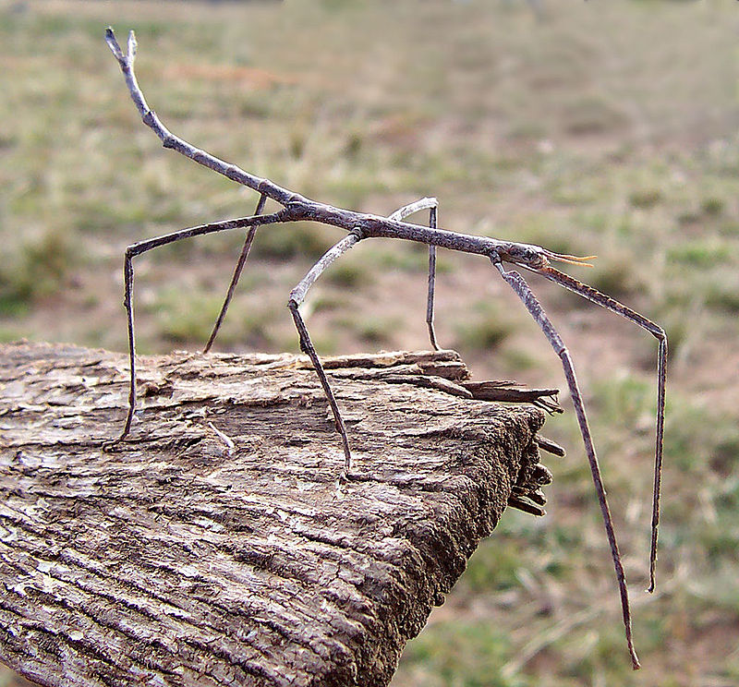

形態特徵:
頭部:
頭部為前口式，口氣為咀嚼式，上顎發達，常有複眼，而單眼則僅在一些有翅種類中發現。

胸部:
胸部由三節組成，前胸短，中胸與後胸較長。

足部:
竹節蟲的三對足型態相似，後足不特化，一般可分為基節、轉節、股節、脛節、附節。

翅:
有不少竹節蟲前後翅均消失，或有不同程度的退化，當有翅時，前翅又稱複翅，甚短且多為革質，後翅常發達，有一些種類前後翅可摩擦發音。

腹部:
䗛目昆蟲的腹部一般由11節組成，腹部功能不同，其構造也發生變化，如第1節常與後胸緊密相連，第一腹板消失，生殖器則因兩性而異，第10節常發達，第11節則為小型肛上板及1對由腹板劃分出的肛側板為代表。

卵:
竹節蟲的卵型態因物種而異，特徵較明顯且穩定，在分類上有著具體的應用，卵通常由卵囊和卵蓋所組成，產卵方式隨物種而異，常見有拋棄式產卵、黏附於植物孔隙或產卵於植物內部、產卵於疏鬆的沙土中等等。

脫皮:
若蟲脫皮時，表皮沿著背中線裂開，若蟲先露出頭部，接著露出胸部和足，最後是腹部。

自割與再生:
竹節蟲的附肢在脫皮或受到攻擊時可能會自割，其後的脫皮能夠將斷肢重新長出來，竹節蟲的斷肢再生為一漸變過程，再生足通常會比正常足少一節，此外，斷肢的時機也影響足的再生能力，如成蟲因為不會脫皮所以斷肢後多無再生能力。

繁殖:
雄蟲通常比雌蟲更早進入成蟲期，且雄蟲的壽命通常較短，並非所有竹節蟲皆有雌雄蟲，許多竹節蟲物種中，雄蟲非常稀少，甚至僅有雌蟲，因此竹節蟲的生殖方式可分為孤雌生殖以及兩性生殖，有些物種可兼行之。

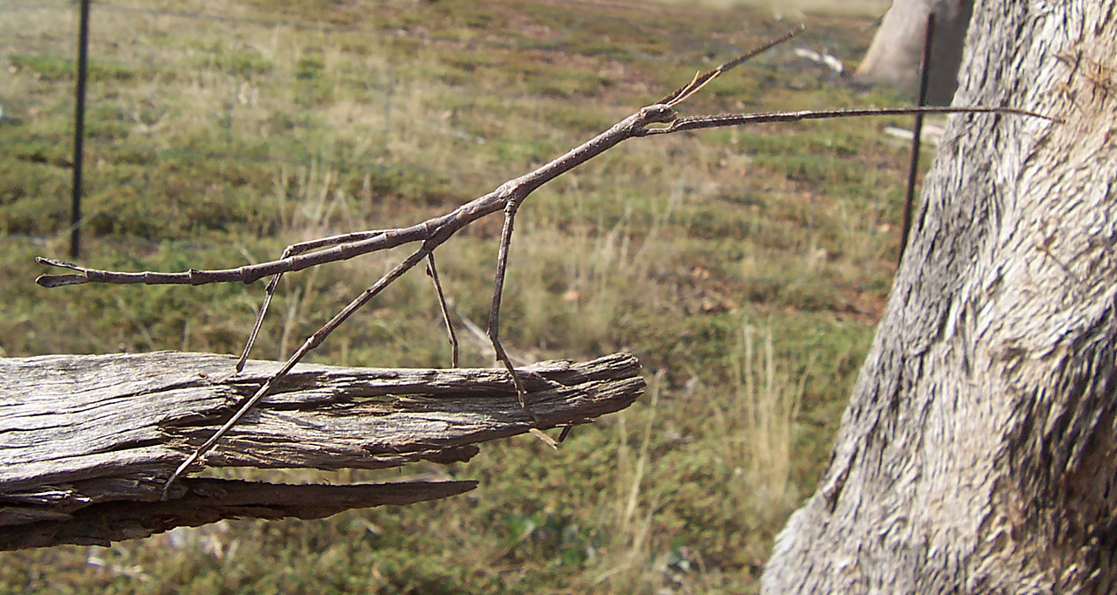

資料來源:
https://zh.wikipedia.org/zh-tw/%E7%AB%B9%E7%AF%80%E8%9F%B2%E7%9B%AE
https://zh-yue.wikipedia.org/wiki/%E7%AB%B9%E7%AF%80%E8%9F%B2

